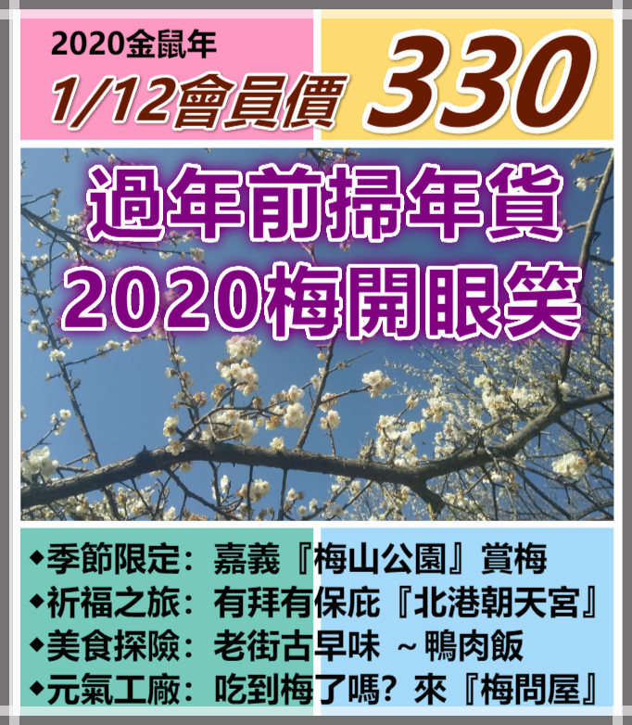
出發—嘉義梅山公園~梅花正飄香現代文學步道- 輕旅行★2020梅花季活動。▋梅問屋梅子元氣屋~全國唯一「燒梅」只有這裡吃得到。▋『雲林。北港朝天宮美食介紹』～老受鴨肉飯／老等油飯／北港圓仔湯/四興堂喜★掃年貨開跑了.......文化藝術洗禮~記得下載APP線上行動導覽喔~入寶山不要空手而回.手指神功必備。▋回程
★溫馨說明/報名須知:賞花屬季節性活動，如遇天候因素淍謝或未盛開，仍會前往原景點純欣賞美景！☆梅山公園如遇交通管制，由領隊當天作適宜的路線安排，敬請體恤見諒!
搶報名~第二人330元

●單人報名每座位收472元 (回饋團現一車40人滿為止)
●包含：早餐輕食/包子或三明治、來回車資、履約+旅責雙保險
●不包含：地方銅板美食午餐。司機領隊勞務服務費每位100元
●本團體因屬美食過年採購團.以21/33/43人座交通工具為使用標準

